第六章 各种实用程序

一、 实用程序
在DataTrans-1000系统中，为系统管理员提供了一系列实用程序，提供各种管理和配置功能。
这些实用程序有：
- 帐户实用程序Logutil.exe
- 输出产品配置程序Iniman.exe
- 初始化数据库程序Xinjian.exe
- 文本—简单库Ln2smdb.exe
- 简单库—文本Smdb2ln.exe
- MARC查找与替换Fndrep.exe
- 日志恢复Logrecvr.exe
- MARC数据加工Marcpro.exe
这些程序安装后存在于一个名为“DataTrans-1000 维护”的程序组内。

二、 帐户实用程序Logutil.exe

6.2.1 帐户
DataTrans-1000系统的帐户是为了保证系统信息安全、计帐收费而设置的用户权限管理体系。
系统的每一个用户都必须使用帐户登录才能进入系统，在规定的范围内查询或修改数据库记录。帐户由具备系统管理员权限的用户为其他用户开设和维护，一般用户除修改属于自己的帐户的口令字外，只能使用帐户而不能修改帐户。
帐户由帐户名、口令字和帐户信息组成。帐户名是区别各个帐户的标志；口令字是保护帐户不被非法使用的鉴别措施；帐户信息由若干访问单元组成，每个访问单元规定了一个数据库内本用户能够存取的记录范围，帐户信息在定义用户时还可以包含用户属于的组群名。
组群是一种快速定义用户的措施，可以将一类具有相同权限和特征的用户的权限信息先定义在一个组内，然后将各个用户定义为属于这个组，用户也就继承了这个组具有的权限。
系统管理员使用叫做root的重要帐户来管理其他用户的帐户；普通读者进行公共查询通常使用叫做public的帐户。
在Internet网上，各个图书馆的Application Server存放和管理自己的用户。一个用户如果要查询别的图书馆的Application Server，一般使用public帐户。
图书馆间要进行协作编目，需要服务器方预先为所有用户开辟好具有一定写权限的帐户，每个帐户具有独立的可写区段。这样，若干用户既可以自由地将数据存入远方的服务器中输入自己的范围内，又可以查询远方服务器中所有的数据。

6.2.2 帐户的构成
帐户分为用户和组群两种类型。
用户由帐户名、口令字、属于的组和若干访问单元组成。
组群由组名、口令字和若干访问单元组成。
帐户名
帐户名是用户或组群的名字，用户用帐户名可以登录进入系统，用户在登录时需要输入帐户名和口令字。帐户名最多可以有31个字符。
口令字
口令字是鉴别合法用户的标记，由31个以下字符组成。帐户可以没有口令字(例如通常public就没有口令字)。root帐户应当设立口令字，否则系统将处于不安全的状态。口令字在进行输入时，用户界面一般将敲入的字符替换为星号显示。
属于的组
定义了本帐户属于的组群。组群不能由登录界面直接使用，而是用于定义用户权限的手段。
访问单元
一个访问单元规定了用户或组群能够存取的一个数据库内的记录范围。一个帐户通常可以访问若干数据库，因而通常具有若干个访问单元。
对一个数据库的访问权限，是由这个数据库具有的若干区段来表示的。一个访问单元可以定义若干区段的读写权限，这些区段属于同一个数据库。多个数据库的访问权限则通过同样数目的多个访问单元来定义。
除了区段，访问单元还用读、写字段范围从另一个角度限制用户权限。区段和读写字段范围以AND的关系共同起作用，两者均符合条件的记录信息才能被存取。
区段
区段是一个数据库内的一个连续的索引号范围，定义了一个最小的访问单位。一个数据库通常分为若干个区段，不同的用户可以访问不同的区段或者共同的区段。为了方便使用区段，通常以区段的编号来使用它，在帐户实用程序的区段窗内可以观察和定义数据库的区段。

6.2.3 程序的用途
本程序负责管理一个或多个服务器的帐户信息。可以：
- 新建立帐户。
- 删除帐户。
- 修改已有帐户。
- 重新为数据库分配区段。
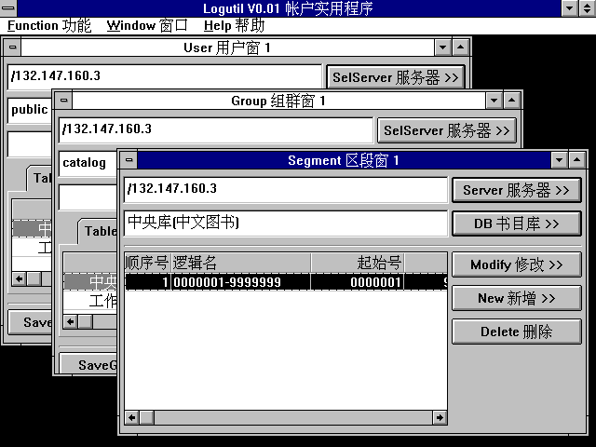

6.2.4 界面布局
帐户实用程序采用MDI方式构造用户界面，主要由菜单和3类MDI子窗口构成。
MDI子窗口分别为用户窗、组群窗和区段窗3类窗口，每类窗口可以开辟任意多个。
在用户窗中可以编辑一个用户的信息。
在组群窗中可以编辑一个组的信息。
在区段窗中可以编辑一个数据库的区段信息。
另外，在菜单上还有一个定义用户口令字的模式对话框。

6.2.5 用户窗
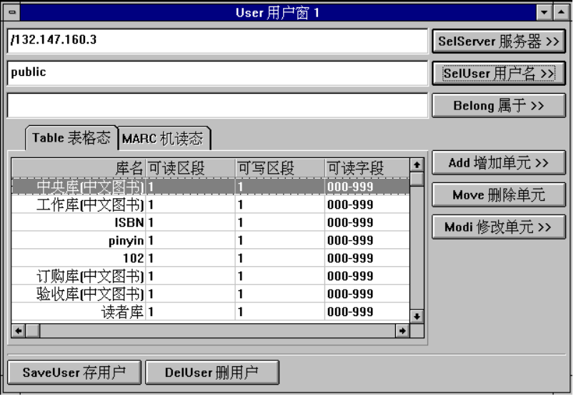
服务器名输入域及其查找按钮
窗口第一行左方为服务器名输入域，右方为查找按钮。为了保证服务器名的正确性，应当通过查找按钮填入服务器名。服务器可以是本地启动的dbengine.exe，或者是通过TCP/IP能够访问的装有AS的Windows NT或者UNIX服务器。
用户名及其查找按钮
窗口第二行左方为用户名输入域，右方为查找按钮。为了填入已经存在的用户名，应当通过查找按钮填入用户名。需要新建立的用户名，则在输入域中直接输入。
属于的组及其查找按钮
窗口第三行左方为属于的组输入域，右方为查找按钮。
访问单元表格和MARC框
包括一个表格框和一个MARC框。在这里可以定义用户对数据库的访问权限。表格框中每行定义一个访问单元，在某行上双击可以修改这个单元。MARC框可以帮助观察机内格式的帐户信息，Logutil.exe程序就是用这样的格式和服务器打交道的，一般不使用这个部件。
增加、删除、修改单元按钮
增加单元按钮可以在表格框中增加一个新的行。按下增加单元按钮，会出现一个访问单元模板，在其中可以输入访问单元的信息。
删除按钮可以删除在表格框中已经选定的一行，即删除一个访问单元。这个按钮的效果与在表格框中按CTRL+BACKSPACE键相同。
修改单元按钮可以将当前在表格框中选定的一行装入模板进行修改，即编辑修改一个访问单元。这个按钮的效果与在表格框中用鼠标双击相同。
访问单元模板
一个访问单元由数据库名、可读区段、可写区段、可读字段、可写字段构成。一个访问单元规定了用户对一个数据库的访问权限。
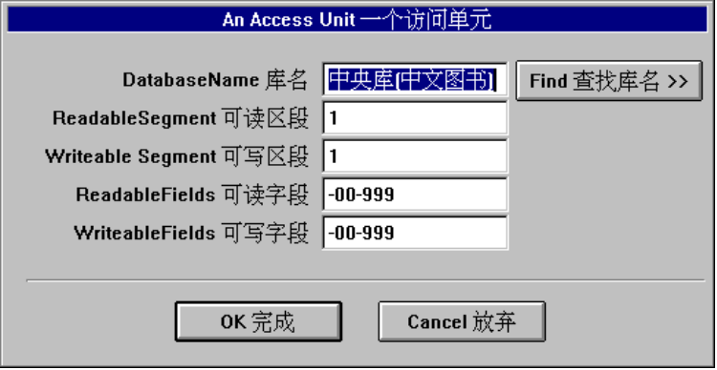
由可读区段和可读字段一起共同规定了对记录读的权限。可读区段定义了用户能够取记录的索引号范围，可读字段进一步规定了能够读记录的那些字段，两个条件共同发生作用。
由可写区段和可写字段一起共同规定了对记录写的权限。可写区段定义了用户能够写记录的索引号范围，可写字段进一步规定了能够写入记录的那些字段，两个条件共同发生作用。
区段和字段范围都是以自然的方式定义。例如“1-7,9”表示了1、2、3、4、5、6、7、9共八个区段。例如“001-905”定义了从001字段开始到905字段的连续范围的所有字段(包括001和905本身)，而“200-400,500”表示从200字段开始到400字段的连续范围的字段和一个单独的500字段。
需要特别注意的是，-01是一个字段名，其中的符号“-”和表示范围起止的“-”有不同的意义。由于字符“-”值比“0”小，所以字段名-01比000小。因此，“-00-999”表示-00字段到999字段的连续范围。
存用户和删用户按钮
存用户按钮可以将修改过的或新输入的用户信息存入服务器。注意修改过的用户信息必须在按存用户按钮后才能生效。
删用户按钮可以从服务器中删除一个用户。删除用户是依照服务器名输入域和用户名输入域中的内容进行的。

6.2.6 组群窗
组群窗的部件和用户窗基本相同。
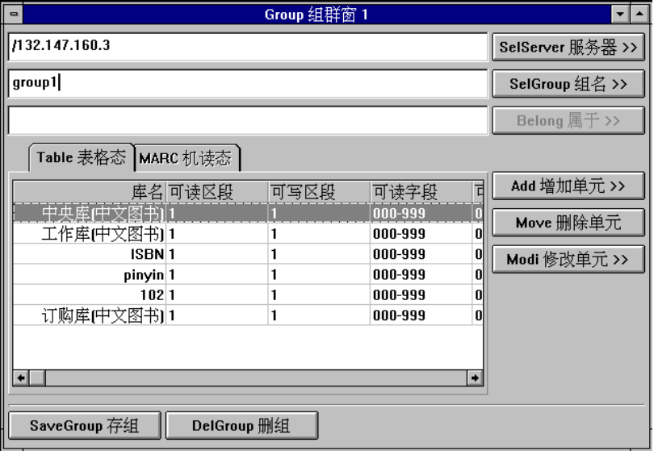

服务器名输入域及其查找按钮
参考用户窗的对应部件的解释。
组名及其查找按钮
窗口第二行左方为组名输入域，右方为查找按钮。为了填入已经存在的组名，应当通过查找按钮填入用户名。需要新建立的组名，则在输入域中直接输入。
属于的组及其查找按钮
暂不使用。
访问单元表格和MARC框
参考用户窗的对应部件的解释。
增加、删除、修改单元按钮
参考用户窗的对应部件的解释。
存组和删组按钮
存组按钮可以将修改过的或新输入的组信息存入服务器。注意修改过的组信息必须在按存组按钮后才能生效。
删组按钮可以从服务器中删除一个组。删除组是依照服务器名输入域和组名输入域中的内容进行的。

6.2.7 区段窗
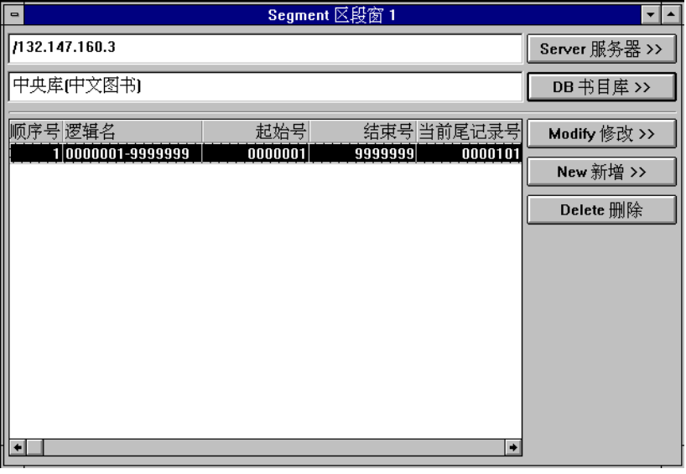
服务器名输入域及其查找按钮
窗口第一行左方为服务器名输入域，右方为查找按钮。为了保证服务器名的正确性，应当通过查找按钮填入服务器名。服务器可以是本地启动的dbengine.exe，或者是通过TCP/IP能够访问的装有AS的Windows NT或者UNIX服务器。
数据库名及其查找按钮
窗口第二行左方为数据库名输入域，右方为查找按钮。为了保证数据库名的正确性，应当通过查找按钮填入。
区段表格
在这里可以定义一个数据库具有的若干区段。表格框中每行定义一个区段，在某行上双击可以修改这个区段。
修改、新增、删除区段按钮
修改按钮可以将当前在表格框中选定的一行装入模板进行修改，即编辑修改一个区段。这个按钮的效果与在表格框中用鼠标双击相同。
新增按钮可以在表格框中增加一个新的行。按下增加单元按钮，会出现一个区段模板，在其中可以输入新增的区段信息。
删除按钮可以删除在表格框中已经选定的一行，即删除一个区段。这个按钮的效果与在表格框中按CTRL+BACKSPACE键相同。
由于区段的增删改是实时进行的，不需要进行明显的保存操作。

6.2.8 规划帐户
在DataTrans-1000系统进入运行和提供读者公共查询之前，应当由系统管理员规划一个适合本单位特点的帐户体系。
为了工作的方便，应当将帐户的规划情况加以详细书面记录。
在DataTrans-1000安装时，已经有几个缺省的帐户，包括root、public、tsbm、tscg、qkbm、qkcg、lt、supervisor等(均没有口令字)，如果用户所在图书馆规模比较小，可以直接运用这几个帐户开展工作。为了保证安全性，每个帐户最好由使用人利用前端软件加上口令字。
规划帐户前，应当了解各个部门的人员情况，由系统管理员为大家开辟帐户。可以参考系统已经设置好的帐户进行配置。简单而快捷的方法是复制，即将已经存在的用户信息调入用户窗中，将用户名修改为希望增加的用户名，然后存用户信息即可。
下面是缺省的几个帐户：
root: 为系统管理员专用帐户，在没有访问单元的情况下，先天具有各个库的列目录权利和修改所有帐户的权力。为了让root能够操作数据库和进行检索，应当配置相应的访问单元。
public: 为公共查询用帐户，具有对各个库的所有区段的读的权力，完全没有写权力。如果需要对公共用户屏蔽某些库，可以将这些库从访问单元中去掉。
tsbm: 图书编目帐户，具有对“图书总库”的编目字段、“图书编目”库的编目字段的读写权力，具有其他库的读权力而没有写权力。
tscg: 图书采购帐户，具有对“图书采购”库的所有字段的读写权力，具有对“图书总库”的采购字段的写权力，具有其他库的读权力而没有写权力。
qkbm: 期刊编目帐户，具有对“期刊库”的编目字段和记到字段的读写权力，具有其他库的读权力而没有写权力。
qkcg: 期刊采购帐户，具有对“期刊库”的采购字段的读写权力，具有其他库的读权力而没有写权力。
lt: 流通帐户，具有对“图书总库”的流通字段的写权力和读者库任何字段的读写权力，具有其他库的读权力而没有写权力。
supervisor: 超级用户，具有对所有库的所有字段的读写权力，可以从事任何环节的业务工作，需要小心使用这个帐户。

6.2.9 建立帐户
为数据库设置必要的区段
帐户建立的目的是控制对数据库的使用权限。权限的一个方面就是可存取的记录范围。
一些工作用的临时库，例如“图书编目”库，许多编目人员在这个库中进行原始编目，待一批数据完成后成批转入“图书总库”供流通和查询，特别需要为每个工作人员划定一个(写)操作范围，为了共享数据，读操作范围一般不加以限制。
而内容比较稳定的数据库，例如“图书总库”，对大多数用户而言是进行读的操作，少数用户进行的写操作也不需要分范围进行，因此可以划分为整个一个区段，简化帐户定义过程。
设置区段的操作需在区段窗中进行。选择好服务器后，再选择数据库名，软件会自动装入这个数据库已有的区段信息。由于许多数据库在缺省情况下已经存在一个充满全部记录范围的帐户，如果要定义成多个区段，需要首先删除或修改这个区段，才能加入新的区段。
注意区段的顺序号是按照区段的范围顺序由服务器产生的，这意味着在原来的1和2区段中间插入一个区段后，新的区段编号为2，原来的2变为3。这样，用原区段编号定义的用户和组群权限，因为上述这种改变可能访问到不期望的段，因此，每当改变一个库的区段设置后，必须对应修改所有用到这个库的用户和组群的权限定义。
为了避免修改区段对用户和组群定义带来的麻烦，应当在系统初次使用前就慎重定义好每个库的区段，如果对一个库的区段设置暂时拿不定主意(开辟为整个一个区段还是若干个区段)，则可以开辟为几个大的区段，然后只使用第一个区段。在日后需要增加用户访问独立的区段时，只需将以前未用到的富余区段定义给新用户即可，不用动以前的区段和用户定义。为简单起见，可以用10000个记录直到1000000个记录作为区段大小，日常应用中记录个数一般不会突破这个数目。
应当注意一个区段的记录范围和别的所有区段的记录范围都不能重叠，但可以存在间距。例如，区段0000001-0000100后要定义紧接着的一个区段，应当是0000101-0000200，注意前一区段尾100和下一区段头101不重叠，如果第二个区段定义为0000100-0000200是错误的，程序将报错。
每个区段都具有一个当前尾记录号，定义了在区段内追加记录时的尾记录号，每追加一次记录，这个号自动增加1。如果一个用户拥有若干个区段的写权力，当第一个区段追加满记录后，服务器自动启用第二个区段，第二个区段的当前尾号发挥作用，直到这个区段也满，...依此类推。在删除记录时，如果删除了一段记录中间的若干记录，尾号不会发生变化，如果删除到达当前尾记录号，即后面全空，服务器会自动将当前尾记录号修改为实际存在的最后一条记录的后一个空位处。
总之，区段提供了多用户以不同的方式享用一个数据库的协调机制，保证了数据库的安全性，并保持了概念的简单性和最终用户使用的方便性。如果一个用户对某个区段不具备读的权限，那么从他的角度看来这个区段就不存在，不可能从中检索出记录来。如果一个用户对某个区段有读的权力而没有写的权力，即使他进行了写的操作，服务器也会拒绝，因为权限识别完全是在服务器端进行的。
区段等权限的识别在服务器端进行，保证了服务器中数据库和软件的安全性。在一个服务器软件与不同种类的前端软件互操作时，由于多数软件并不在前端检验用户的权限，如果服务器不能独立检验权限，后果将不堪设想。DataTrans-1000系统提供了二次开发工具供协作者使用，开发出来的各种前端软件都可以操作DataTrans-1000的服务器，不管前端这些软件性能怎样，数据库的安全性是由服务器自己保障的，杜绝了安全性的隐患。
定义用户
DataTrans-1000验证用户权限的标志是用户名和口令字。一个用户名代表了服务器中存放的一个帐户，在登录过程中，服务器以前端发来的用户名提取出帐户信息，和口令字核对无误后，登录才能成功。
在Logutil.exe程序的用户窗中可以建立用户、修改用户、删除用户。
打开一个用户窗。
按“服务器”按钮获得服务器名。如果是本地数据库内核(DT1000.INI中DLLS配置的dbkernel.dll)，选择“/”即表示本地服务器(数据库内核)；如果是通过home悬挂的本地数据库内核(DT1000.INI中DLLS小节database项目配置为home.dll)，选择“/我的电脑”即表示本地服务器(数据库内核)；如果是通过home悬挂的TCP/IP网络服务器(DT1000.INI中DLLS小节database项目配置为home.dll)，选择“/TCPIP网络/132.147.160.1”(仅为例子!)即表示网络服务器。
在“用户名”输入域中输入希望建立的用户名。
按“增加单元”按钮，会出现一个访问单元模板。在访问单元模板中：按“查找库名”按钮获得一个库名；输入可读区段和可写区段的顺序号(范围)，用自然表达方法，如1-3,7,10-11；输入可读字段和可写字段的范围，用自然表达方法，如001-905,986。最后按“完成”按钮，退出访问单元模板，软件会在表格框中加入一行，表示一个访问单元。
依照上述方法加入足够的访问单元。
最后按“存用户”按钮，将用户信息存入服务器。
为具有相同权限的用户开辟组群
组群是类似于用户的一种权限定义机制，可以用上述定义用户的方法，利用组群窗定义好组群的权限。组群不能直接被前端软件在登录时利用，但可以定义具体的用户属于某个组群，这样，具体的用户就具有了组群中定义的权限。
组群是简化定义具有相同权限的一批用户的快捷方法。可能有的用户要问，具有相同权限的一批用户，共同使用同一个帐户不是更简单吗？确实如此。但是，在需要将这些用户单独分别计费、审计和统计时，需要定义各自独立的帐户，这时使用组群的优点就体现出来了。
属于一个组群的用户，具有了组群所定义的权限。这时，用户仍然可以定义自己的访问单元。这种组合的效果是，自己定义的访问单元如果和组群中的访问单元同数据库名，则依据自己的定义；自己定义的访问单元如果组群中不具备，也依据自己的定义。总之，自己定义的访问单元优先于组群中的访问单元发生作用。这样，一批具有大同小异权限的用户也可以由组群提供基本的“同”的定义，“异”的部分在用户权限中定义。
加口令字
当帐户第一次定义好后，可以由具有root帐户的系统管理员为这个新开的帐户加入口令字，然后告诉使用者。使用者可以随时在前端界面上修改自己的口令字，这样系统管理员就不再知道新的口令字了。
遗忘了口令字怎么办
除root以外的帐户如果遗忘了口令字，可以由具有root帐户的系统管理员进入logutil.exe程序，将这个忘了口令字的帐户调入用户窗，将这个帐户删除，并立即重新存一次即可，这时帐户就失去了口令字。
如果root帐户遗忘了口令字，只能在服务器所在机器上摧毁所有系统文件并重新安装系统(注意事先备份所有数据和修改过的配置文件)。

6.2.10 维护帐户
增加工作人员
增加了工作人员，可以仿照同部门工作人员的帐户定义一个新的用户供其使用。
工作人员调离
可以将离去的工作人员原来使用的帐户删除，原来占有的私用区段提供给新来的人员使用。
增加数据库
服务器新开辟数据库后，除了root先天具备列目录的基本权力外，所有其他帐户都没有访问的权力。应当为所有相关用户增加这个库的访问单元定义。
去掉数据库
服务器去掉一个数据库后，由于数据库已经不存在了，原来针对这个库的定义不会发生作用。为了避免误会，最好将相关用户对于这个库 的访问单元定义去除。
帐户数据的备份和恢复
帐户数据库也可能因硬件软件的原因遭到损坏，为了快速恢复，应当经常利用Logutil.exe程序提供的备份功能将所有帐户备份为一个ISO2709文件。在帐户遭到毁坏后，利用程序的恢复功能和这个备份文件将原来的帐户恢复。

三、 输出产品配置程序 Iniman.exe
Iniman.exe程序提供了配置批处理程序输出产品的功能，能够对批打印batprint.exe、库—文件mtf2file.exe、统计statis.exe、期刊催缺output.exe程序的相关配置文件进行操作，实现下列功能：
- 将外部配置方案和机内的配置方案对应地显示出来，便于观察详细配置情况；
- 将外部配置方案中的输出产品移动/拷贝到机内配置方案中；
- 将机内配置方案中的输出产品移动/拷贝到外部配置方案中；
- 删除机内或外部配置方案；
- 详细观察机内或外部配置方案中的打印产品；
DataTrans-1000安装盘的disk4中，存放了若干可选择的输出产品方案，在利用setup.exe进行安装时，这些方案并未安装到运行目录，而是需要利用本实用程序进行配置。
Iniman.exe程序，除了直接运行以外，在batprint.exe、mtf2file.exe、statis.exe、output.exe程序面板上用“选项”按钮也可以调用，方法是先按住CTRL键不要放开，再按“选项”按钮。这种方法调用iniman.exe，将自动在iniman.exe程序面板的右面列表框装入对应的机内ini配置文件。例如，在batprint.exe程序中用上述方法调用iniman.exe程序，将自动装入batprint.ini配置文件。

6.3.1 程序面板
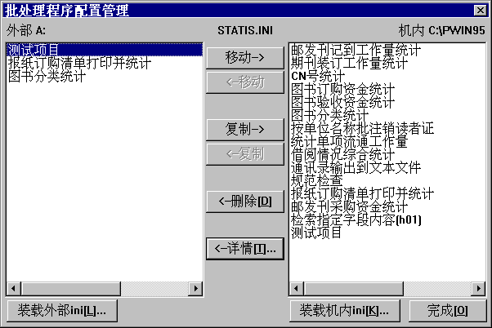

程序面板上的部件

部件名 | 用途
外部方案列表框 | 位于面板左部的列表框，用于显示外部配置方案，每行显示了一个输出产品名。
机内方案列表框 | 位于面板右部的列表框，用于显示机内配置方案，每行显示了一个输出产品名。
移动按钮 | 有向左和向右各一个，将输出产品在外部和机内间移动。
复制按钮 | 有向左和向右各一个，将输出产品在外部和机内间拷贝。
删除按钮 | 删除单个机内或外部输出产品。
详情按钮 | 弹出详情对话框，在其中可以观察一种机内或外部输出产品的配置情况。
装载外部ini按钮 | 用于将外部.ini配置的方案装入左面的列表框，并自动在右面的列表框装入同名的机内.ini配置方案。
装载机内ini按钮 | 仅在右面的列表框中装入机内.ini配置方案。
完成按钮 | 退出本程序。

如何装入外部方案
按“装载外部ini”按钮，会出现一个“指定批处理配置文件名”对话框，在对话框中选择恰当的子目录和ini文件名，确定后，软件会按照指定的ini文件，将其中配置的外部方案的所有输出产品名装入左边的列表框，软件会自动寻找同名的机内ini文件并将输出产品名装入右边的列表框，以便对照处理。
所谓“外部方案”，指的是存放在软盘或硬盘特定子目录(Windows启动子目录除外)内的ini文件及配套文件构成的输出产品方案，用于存储配置信息，是区别于“机内方案”的一个概念。
如何装入机内方案
按“装载机内ini”按钮，会出现一个“指定批处理配置文件名”对话框，在对话框中选择恰当的ini文件名(这些文件存放在硬盘Windows启动子目录内)，确定后，软件会按照指定的ini文件，将其中配置的机内方案的所有输出产品名装入右边的列表框，软件会自动清空左边的列表框。
所谓“机内方案”，指的是存放在Windows启动子目录内的特定ini文件及配套文件构成的输出产品方案，这些方案能够被批处理程序利用，而“外部方案”只是存储着的方案，如果不拷贝或者移动成为机内方案，是不能被批处理程序利用的。
移动
按“移动”按钮，可以将一种输出产品在外部和机内两个列表框间移动。操作时，要注意按钮上显示的移动方向。移动操作的过程，不但修改了源和目的ini配置文件的内容，还进行了相关文件的拷贝和删除。
拷贝
按“拷贝”按钮，可以将一种输出产品在外部和机内两个列表框间拷贝。操作时，要注意按钮上显示的拷贝方向。拷贝操作的过程，不但修改了源和目的ini配置文件的内容，还进行了相关文件的拷贝。
删除
按“删除”按钮，可以将一种输出产品删除。删除一种产品，不但修改了ini配置文件的内容，还删除了相关的文件。
详细观察
按“详情”按钮，或用鼠标左键在某个产品名上双击，就可以打开一个“详细情况”对话框，在其中显示了产品小节的每个事项。
“详细情况”对话框
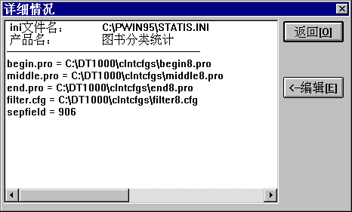“详细情况”对话框显示了一个打印产品在ini文件中的配置细节情况。
除了前面三行提示信息外，每行展示了ini文件中产品配置小节的一个事项。
对于指向配置文件的行，即begin.pro、middle.pro、end.pro、filter.cfg、hyper.cfg、ctl.cfg、fld.cfg、readme.txt引导的行，当用鼠标选定了一行，按“编辑”按钮，或直接在一行上用鼠标左键双击，就可打开Windows的Notepad编辑程序调入相关配置文件，在其中可以进行观察和编辑。

四、 初始化数据库程序Xinjian.exe

功能
初始化数据库程序xinjian.exe主要有两个功能：
- 对已经存在的数据库快速删除原数据库中所有数据，将数据库文件截短到2048字节；并在保留数据库区段划分的前提下，将各区段的尾号复位为区段起始号。
- 对新定义的数据库新建数据库系统原型，根据定义在dbserver.cfg中的文件名，初始化4个数据库文件(每个2048字节)和1个区段文件(只包含一个充满全部记录范围的区段)。

程序面板
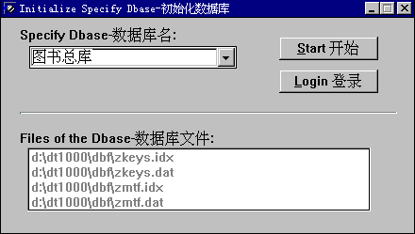
“数据库名”组合框
程序刚启动时，显示第一个数据库的名字；打开组合框后，将在列表框部分显示全部数据库的名称，包括全部标准库和简单库，可从中选择需要初始化的数据库名。
“数据库文件”列表框
程序刚启动时，显示第一个数据库的数据文件名；当在“数据库名”组合框中选择其他数据库时，将随着显示选中数据库的数据文件，以便操作者确认文件名。
“登录”按钮
按下“登录”按钮，将出现登录对话框。在登录对话框中操作者必须输入root帐户的口令，以获得初始化数据库的权利。否则，不能进行初始化数据库操作。
“开始”按钮
按下“开始”按钮，将对指定的数据库进行初始化操作。操作者必须在此之前已经进行正确登录。软件还将进一步提醒用户确认是否确实要进行初始化操作，用户确认后，即正式进行初始化数据库的操作。

6.4.3 注意事项
初始化操作是不可逆的操作
一旦对某个数据库进行了初始化操作，库中所有的数据将全部丢失，所以初始化之前一定要小心确认初始化的对象。
初始化操作只能由root帐户完成
为了系统的安全性考虑，初始化操作局限在对本地数据库进行，即对存在于本机的数据库进行初始化；而且必须由系统管理员，即root帐户完成。
初始化可能失败的原因
一是新建库时指定的数据库文件存在于不能访问(不存在或只读)的驱动器或子目录；二是指定的数据库文件被别的程序占用，发生共享冲突。

五、 文本—简单库Ln2smdb.exe

6.5.1 功能
文本文件→简单库程序ln2smdb.exe主要功能是将存放在文本文件中的简单库的信息，转入到指定的简单库中。
Datatrans-1000系统用到了一个简单库，库名是“辅助库”，集中存放下列信息：
- 所有汉字的拼音
- ISBN与出版单位的地址和名称的对照表
- ISBN与出版单位所在城市代码的对照表
- 分类号与种次号对照表
- 著者号码表
- 当前登录号尾号

6.5.2 文本文件结构
即所谓纯文本文件。文本文件指可用通用的文本编辑器打开的文件，文本文件中不包括排版控制字符。能够转入简单库的文本文件的应当具有下列格式：
- 按行(结束符为十六进制的0D0A)为单位。
- 每行包括两部分内容，即从行首开始的关键词部分，以及间隔一个以上空格后的数据项。
如汉字与拼音的对照表文本文件(局部)如下：
……
岔 Cha
差 Cha;Chai;Ci
诧 Cha
拆 Ca;Chai
柴 Chai
豺 Chai
搀 Chan
……

6.5.3 程序面板
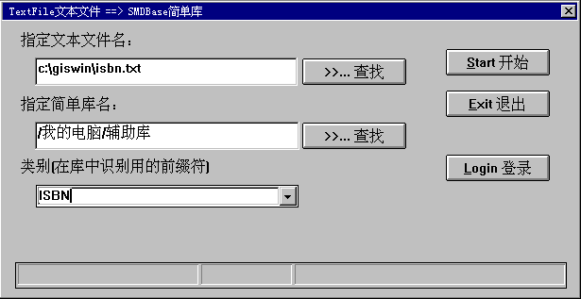
“指定文本文件名”输入域及“查找”按钮
这两个部件用于指定将转入简单库的文本文件的文件名。可以直接在“指定文本文件名”编辑控制中输入文本文件名；也可以通过按“查找”按钮弹出“打开文件”对话框来选择一个文本文件。
“指定简单库名”输入域及“查找”按钮
这两个部件用于指定数据转入的简单库名。可以直接在“指定简单库名”编辑控制中输入简单库名，也可以通过按“查找”按钮弹出目录树对话框来选择一个简单库名。
“类别”组合框
可以从组合框的列表部件中选择系统提供的缺省前缀，也可以在输入域中直接输入前缀内容。由于系统使用的“辅助库”集中存放多种信息，为了能分类使用这些信息，需要在各类信息前加上用于其指定属性的前缀。
为使内务管理系统正常运行，应按下述要求使用前缀：
信息种类 | 前缀(注意大小写敏感)
汉字拼音 | pinyin
ISBN与出版社对照表 | ISBN
ISBN与地点代码对照表 | 102
种次号表 | 种次号
著者号码表 | UTIL
“登录”按钮
按下“登录”按钮，将出现登录对话框，操作者必须输入一个能够对简单库进行写操作的帐户及其口令字，以获得转入数据的权限。否则，不能将数据转入到指定的简单库中。
“开始”按钮
本按钮启动将指定的文本信息转入指定的简单库的过程。按下“开始”按钮进行转入操作之前，应当进行了正确登录，并指定了文本文件名和简单库名，并选择了正确的前缀。
“退出”按钮
本按钮有两项功能。一是在转入过程中，中断处理过程；二是在未处理数据时或处理完数据后退出本程序。
状态条
该部件在数据转入过程中显示当前处理的数据项，以便监控转入的进度。

6.5.4 注意事项
选择正确的前缀
前缀为“无”字样时与前缀为空表示相同的意思。
一定要清楚文本文件中的关键词部分，是否已经带前缀，如果已经带前缀的话，选择前缀时必须输入空或“无”。
重复数据项的处理
如果转入的关键词已经在简单库中出现过，那么程序会提示用户选择一种转入策略：覆盖、合并还是忽略，用户根据需要选择一种，需要用新的替换旧的则选择“覆盖”，需要新的信息追加到旧的后面则选择“合并”，其他要求则选择“忽略”。
选择合并时，还可以指定合并间隔的符号。系统通用“;”分号(半角)表示重复事项。

六、 简单库—文本Smdb2ln.exe

6.6.1 功能
简单库→文本文件程序smdb2ln.exe主要功能是将存放在简单库的数据，输出到指定的文本文件中。
输出的文本文件可以起到备份数据的作用。另外，修改转出的文本文件再转入简单库，可以起到修改数据的作用。
在输出的同时，可以根据用户的需要，一边转出一边将数据从简单库中删除。
Datatrans-1000系统用到了一个简单库，库名是“辅助库”，集中存放下列信息：
- 所有汉字的拼音
- ISBN与出版单位的地址和名称的对照表
- ISBN与出版单位所在城市代码的对照表
- 分类号与种次号对照表
- 著者号码表
- 当前登录号尾号

6.6.2 文本文件结构
参见6.5.2小节。

6.6.3 程序面板
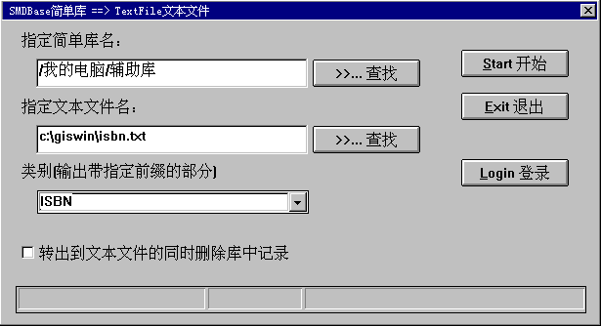
“指定简单库名”输入域及“查找”按钮
这两个部件用于指定数据转出的源简单库名。可以直接在“指定简单库名”编辑控制中输入源简单库名，也可以通过按“查找”按钮弹出目录树对话框来选择一个源简单库名。
“指定文本文件名”输入域及“查找”按钮
这两个部件用于指定简单库转出内容写入的文本文件的文件名。可以直接在“指定文本文件名”编辑控制中输入文本文件名；也可以通过按“查找”按钮弹出“打开文件”对话框来选择一个文本文件。注意所选择的文件即将被摧毁重写。
“类别”组合框
可以从组合框的列表部件中选择系统提供的缺省前缀，也可以在输入域中直接输入前缀内容。
由于系统使用的“辅助库”集中存放多种信息，为了能分类输出这些信息，需要在转出前预先指定需要输出的一类信息的前缀，这样就只输出具有指定前缀的信息，并且在输出的文本文件中，前缀已经被去除。
如果选择前缀“无”或输入空，那么，将输出辅助库中的所有数据，并且在输出的文本文件中，关键词前面保留了前缀。
内务管理系统要求的前缀请参见6.5.3小节。
“删除库中记录”检取框
本检取框为ON状态(打叉或钩都表示ON，空白表示OFF)时，在转出的同时，逐条删除简单库中的数据。
“登录”按钮
按下“登录”按钮，将出现登录对话框，操作者必须输入一个能够对所选简单库进行读操作的帐户及其口令字，以获得输出数据的权限。
“开始”按钮
本按钮将启动简单库转出到文本文件的过程。按下“开始”按钮进行转出操作之前，应当进行了正确登录，并指定了源简单库名和输出的文本文件名，并根据实际情况选择了正确的前缀。
“退出”按钮
本按钮有两项功能。一是在转出过程中，中断处理过程；二是在未处理数据时或处理完数据后退出本程序。
状态条
该部件在数据输出过程中显示当前处理的数据项，以便监控输出的进度。

6.6.4 注意事项
选择正确的前缀
前缀为“无”字样时与前缀为空表示相同的意思。
如果为了备份简单库全部数据，不用分类输出简单库的数据，选择前缀时输入空或“无”即可。用这样方式转出的数据，在日后转入简单库时，要指定前缀为空或“无”。
如果要输出具有特定前缀的某一类信息，输出时需要指定好特定的前缀，这时，输出的文本文件中不包含前缀信息。用这样方式转出的数据，在日后转入简单库时，要指定同样的前缀。

七、 MARC查找与替换Fndrep.exe

6.7.1 功能
MARC查找与替换在将MARC格式外部数据转入目标数据库，在转入的同时，按照一定的条件去覆盖库中的记录。
本程序实现上述功能的简要过程为：
- 自动在多个目标库中搜索
- 搜集检索点，自动查找需要替换的记录
- 选择替换指定记录的部分或全部字段
- 选择追加指定记录的部分或全部字段
- 将未查找到覆盖位置的记录，自动追加到目标库中
- 保存多种操作类型

6.7.2 程序运作原理
1. 从外部数据中获得检索事项
程序从外部数据文件中逐条读入数据。对于每条数据，根据用户预先设定的检索点字段，抽取检索事项。如果检索事项不止一个，程序会弹出对话框请求操作者选择一个用于后继操作。
2. 检索目标记录
程序用上步得到的检索事项到预先指定的多个目标库(目标库集)中，顺序检索每一个目标库，直到找到命中的目标记录为止。找到的目标记录就是外部数据要替换/合并的对象。如果不止一条命中的记录，则弹出对话框要求用户选择一条作为替换/合并对象。
3. 将外部数据和目标记录合并
根据用户预先指定的覆盖字段和追加字段的要求，将外部数据记录和上步检索得到的目标记录进行替换/合并操作：对于预先设定的覆盖字段，用外部记录中的这些字段替换目标记录的同名字段；对于追加字段，将外部记录中的这些字段追加到目标记录；既未在覆盖字段又未在追加字段范围的字段，则保留在目标记录中不变。依据上述过程，我们认为目标记录被替换或合并了。
当然，对位于特定数据库中的目标记录进行写操作最终受帐户权限的控制。为了到达替换/合并目的，必须使用写权限足够的帐户。
例外情况
在下列情况下：
- 如果在外部数据中不存在指定的检索事项；
- 用外部数据中的检索事项从目标库集中未查找到目标记录；
根据操作者预先选择的要求，可以将这类外部数据以追加方式写入第一个目标库中。
保存多种操作类型
每种操作类型包括：检索点字段定义、替换字段、追加字段、目标库集等四种属性，程序将所有类型都保存在与本程序同目录的fndrep.ini文件中，用户可以扩充、修改、删除类型的设置。

6.7.3 程序面板
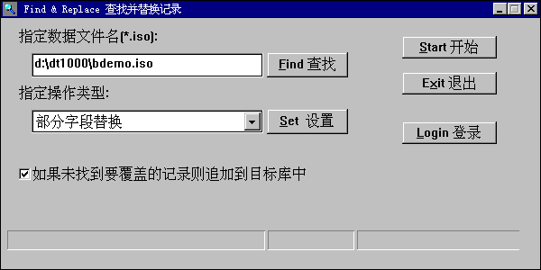
“指定数据文件”输入域及“查找”按钮
可以直接在“指定数据文件”编辑控制中输入外部数据文件名，文件必须是ISO2709格式。也可以通过按“查找”按钮激活“打开文件”对话框来选择一个文件。
“指定操作类型”组合框及“设置”按钮
“指定操作类型”组合框列出预先定义好的操作类型，用户可以从中选择一种操作类型，按下“设置”按钮，则会出现下图所示对话框，对操作类型的四种属性进行设置；如果用户从组合框输入了一个新的类型，这时按下“设置”按钮，会先提示输入了新的操作类型，并出现下图所示对话框，让用户定义新类型的各项属性。
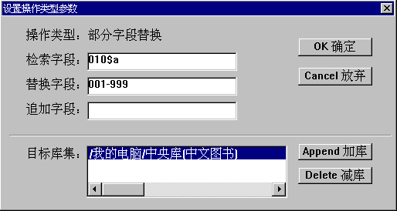
下面介绍这个对话框中的部件及其使用方法。
“检索字段”输入域：为必备项目，必须填写。从外部数据中指定的字段或子字段名生成检索事项，是本程序处理的基础，此处只能指定一个字段(或子字段)，子字段标识符的第一位应用‘$’代替(下同)。
“替换字段”输入域：为必备项目，必须填写。指定一个字段范围或子字段范围，当程序在进行记录合并时，用外部数据中这个范围的内容替换库记录中这个范围的内容。这个范围可以用下列格式中的一种；或多种格式的组合，组合的内容之间用逗号‘,’分隔。举例如下：
单一字段 | 200、300等
单一子字段 | 200$a、905$b等
字段范围 | 001-999、980-989等
子字段范围 | 905$b-$f、200$a-905$z等
组合格式 | 200,905$b-$f,980-989等
“追加字段”输入域：为可选项目，可不定义。如定义，则指定一个字段范围或子字段范围，当程序在进行记录合并时，将外部数据中这个范围的内容追加到库记录中。这个范围定义同“替换字段”。
“目标库集”列表框：为必备项目，可以定义一个或多个数据库名称。用从外部数据中获得的检索项目，顺序从集合中第一个库开始，直到最后一个库，进行检索操作，将所有命中的记录提供给用户选择，用户从中选择一条作为覆盖的对象。
“加库”按钮：按下该按钮，弹出目录树对话框，从中选择一个数据库，加入到目标库集中，使目标库个数增加。
“减库”按钮：按下该按钮，将删除目标库集中当前选中的数据库名，即将该库从目标库集中去掉。
“确定”按钮：按下该按钮，即关闭“设置操作类型”对话框，确认之前的修改有效，并将操作类型的各项参数记录在fndrep.ini文件中。
“放弃”按钮：按下该按钮，即关闭“设置操作类型”对话框，并放弃之前所有修改操作。
“未找到覆盖记录则追加”检取框
当本检取框为ON状态时，如果外部数据记录中不存在指定的检索事项或虽有指定的检索事项但在目标库集中未查找到目标记录，则以追加方式将外部记录写入到目标库集的第一个数据库中。如果本检取框为OFF状态时，上述记录将被忽略，不会存到任何数据库中。
“登录”按钮
按下“登录”按钮，将出现登录对话框，用户必须输入一个能够写操作数据库的帐户及其口令字，以获得转入数据的权力。
“开始”按钮
本按钮将启动将外部数据文件转入目标库集的过程。按下“开始”按钮进行转入操作之前，应当进行了正确登录，指定了外部数据文件名，并选择了正确的操作类型。
“退出”按钮
本按钮有两项功能。一是在转入过程中，中断处理过程；二是在未处理数据时或处理完后退出本程序。

6.7.4 注意事项
字段与子字段
操作类型设置对话框中检索字段、替换字段、追加字段等均可指定为子字段。
覆盖操作与帐户权限的关系
本程序在最终写目标记录即覆盖被替换的记录时，还要受登录时使用的指定帐户的权限限制，因为帐户操作是在服务器端起作用，所以在本程序中如果使用的帐户不具备替换字段的写入权限时，并不能替换成功。
“检索字段”应该是检索点
因为检索操作是针对数据库的索引进行，所以，指定的“检索字段(或子字段)”在相关的目标库的检索点配置中，应该是检索点字段(或子字段)。

八、 日志恢复与备份服务器Logrecvr.exe

6.8.1 功能
日志恢复程序用于DataTrans-1000系统日志文件的恢复。
当数据库在运行过程中因意外情况被破坏时，可以利用日志文件进行恢复，这是本程序的基本功能。恢复的方法是：在数据库大备份的基础上，根据大备份之后的日志文件记载的信息，日志恢复程序模拟系统实际运行过程中所有标准数据库和简单库的写操作和初始化操作，即可将所有数据库恢复到被破坏前的状态。
利用本程序源服务器和目标服务器可以不同的特点，可以实现双服务器的同步运行。方法是：在备份服务器与主服务器所有数据库设置相同的基础上，将主服务器产生的日志文件，实时提交给备份服务器，备份服务器即可动态模拟主服务器上所有数据库的操作，保持备份服务器与主服务器上数据一致。双服务器的方案可以提高数据的安全性，同时备份服务器可以通过分担公共查询业务，减少主服务器的压力。
此外，本程序还可以保存前一次运行的状态，再次启动后可以自动继续上次的操作。

6.8.2 日志文件
每个服务器在运行过程中，自动生成一套属于自己的日志文件，日志文件记录本服务器上所有标准数据库和简单库的写操作和初始化操作。由于采用当天的日期为日志文件名，所以每天都产生一个新的日志文件。
日志文件存放位置
日志文件位于服务器安装目录下的backup子目录中。
格式
日志文件采用了DataTrans-1000系统的工作单格式，并在头标区之后，加入特殊字段“.rz”(以此3字符作为字段名)，记录操作类型、操作帐户、记录索引号。
命名
基本名用当天日期，格式是YYYYMMDD，扩展名是RZ，如：19980519.rz。

6.8.3 操作步骤、原理
两种运行模式
- 普通日志恢复模式。当程序面板上，源服务器与目标服务器设置成相同的服务器时，是普通的日志恢复模式，程序的功能是利用日志文件恢复指定服务器上所有的数据库。
- 双服务器跟踪模式。当程序面板上，源服务器与目标服务器设置为不同的服务器时，是双服务器跟踪模式，程序的功能是实现目标服务器(备份服务器)对源服务器(主服务器)的动态跟踪。
登记日志恢复通道
登记日志恢复通道是一种特殊操作，本程序在向目标服务器提交日志记录之前，必须进行此操作。此操作是在向目标服务器进行登录时，由程序自动执行的。关键是此操作执行之后，强迫目标服务器进入一种特殊状态，这时，只有该通道提交的数据，才能写入目标服务器，其他的用户程序对目标服务器只能进行检索操作，而不能进行写操作(返回服务器被挂起的错误信息)。也就是说，除了日志恢复程序，其他任何程序都不能将数据存入目标服务器。
而且，该通道具有排他性，是独占的，即某个服务器只能作为一个日志恢复程序的目标服务器。
获得日志记录
源服务器接收到一个读日志记录的请求，即按顺序向请求方提供源服务器上的一条日志记录。日志恢复程序不断向源服务器提交读请求，就可以源源不断地获取到源服务器上的日志记录，以便提交给目标服务器；如果用户指定恢复的日志记录范围跨越多个日志文件，源服务器可以在上一个日志文件到尾的时候，自动过渡到下一个日志文件。
提交日志记录
每获取到一条日志记录，本程序马上作简单处理，并通过独占的日志恢复通道，提交给目标服务器。目标服务器经过格式转换，将日志记录转换成机内格式，获得记录索引号，写入到指定的数据库中。
动态跟踪主服务器状态
一般在双服务器方案中发生，当指定日志记录范围以当前日期(或更晚的日期)作为结束日期时，必须进行跟踪状态。因为日志记录恢复完成后，主服务器还在运行，还可能产生新的日志记录，因此本程序不能退出，必须动态跟踪主服务器新的日志信息。
当主服务器获取日志记录到达当天的日志文件尾时，不再试图访问新的日志文件，而是返回给本程序进入跟踪状态的信息；在得到此信息后，本程序随即进入跟踪(等待)状态，并定时向主服务器发出查询请求，一旦发现有新的日志记录产生，马上进入正常恢复操作。
通过正常恢复状态与动态跟踪状态这两种状态的循环，本程序即可不断地将新产生的日志信息，实时地提交给备份服务器，以实现备份服务器对主服务器的动态跟踪。
保存运行状态
与本程序同目录的logrecvr.ini文件用于记录程序运行的中间信息，包括日志文件的起始范围、当前处理的日志文件名、对当前文件的已经处理的记录数。当用户在程序处理过程中中断该程序或程序处理正常结束时，这些信息都将记录到logrecvr.ini中；下一次再启动该程序时程序可以自动填写以上运行参数到操作面板，以便继续进行恢复过程。

6.8.4 程序面板
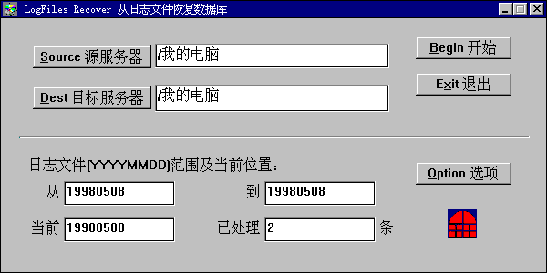
“源服务器”输入域及“查找”按钮
可以直接在“源服务器”编辑控制中输入源服务器的名称；也可以通过“查找”按钮激活目录树对话框来选择一个服务器。这个服务器就是提供日志文件的服务器，也叫主服务器。
“目标服务器”输入域及“查找”按钮
可以直接在“目标服务器”编辑控制中输入目标服务器的名称；也可以通过“查找”按钮激活目录树对话框来选择一个服务器。这个服务器就是日志文件恢复到的服务器，也叫备份服务器。
当“源服务器”和“目标服务器”相同时，本程序起到普通日志恢复的作用。
“日志文件范围”有关部件
“从”输入域：指定要恢复的日志文件的开始日期。
“到”输入域：指定要恢复的日志文件的结束日期。
“当前”输入域：指定从上述开始和结束日期范围内某个日期开始处理。
在本程序实际应用中，“从”输入域和“到”输入域指定的范围只作参考和提示用，除非在要求比较精确的情况下(需要恢复明确范围的日志文件)，可以输入一个较大的时间范围，以免经常修改的麻烦；这里输入的日期才是实际处理的起始日期，而当天的日期就是结束日期。因此，“当前”输入域与“从”输入域内指定的日期可以相同，也可以比它晚。
在程序运行过程中，本输入域还用来显示当前正在处理的日志文件的日期。
“已处理XXXX条”输入域：指定从“当前”日期的“XXXX”条日志记录开始恢复操作。
一般恢复操作都从某一天的日志文件头开始，所以只需指定好起始日期，此域输入0即可；如果恢复过程被用户中断，下次再继续运行本程序时程序会自动填写该输入域的内容，不必修改。
在程序运行过程中，本输入域还用来显示在当前正在处理的日志文件中已经处理到的日志记录条数。
“选项”按钮
按下该按钮，会出现一个选择项对话框，设置其中的选择项目可指定日志文件恢复的工作方式。
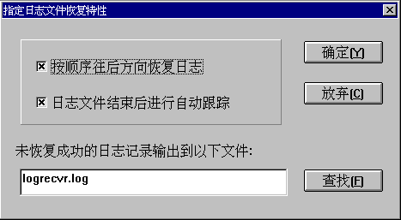
对话框中有三个选项：
“按顺序往后方向恢复日志”，目前只支持选中状态，选择项前打叉时为选中。选中后按日志文件生成的时间，按先生成先恢复的方式入库。
“日志文件结束后进行自动跟踪”，这个选择项前打叉时为选中。未选中时，指定范围的日志恢复完后程序即结束；选中时，指定范围的日志恢复完后，程序自动处于等待状态，一旦源服务器产生日志时程序自动开始进行跟踪。本项选中状态仅适用于双服务器的实时备份，一般情况下不选。而双服务器状态指的是程序面板上“源服务器”和“目标服务器”内容不同时的状态。
“未恢复成功的日志记录输出到以下文件”，程序将因某种原因而不能恢复的日志记录保存到指定的文件中，供调试查看用。
“开始”按钮
在选定了正确的源服务器名和目标服务器名，输入完正确的日志范围后，按下“开始”按钮，将进入一个登录对话框；这时，用户同时正确输入源服务器的root帐户的口令字和目标服务器的root帐户的口令字，就可以开始日志恢复操作了。
“退出”按钮
该部件有两项功能。一是在日志恢复过程中中断处理过程，二是在未进行日志恢复操作时或操作结束后关闭本程序。
“跟踪状态”动画图标
当本程序进入自动跟踪状态时，图标开始旋转，表示正在跟踪主服务器是否还有新的日志记录产生。这时不要退出本程序，以保持跟踪过程自动进行。

6.8.5 注意事项
只有系统管理员才能进行日志恢复
只有使用root帐户才可进行日志恢复工作，并且日志恢复操作强迫目标服务器进入独占状态，这时，对目标服务器进行的任何写操作都将失败。
日志文件记录的操作及未记录的操作
日志记录只能保存对标准数据库和简单库的初始化操作，以及对各库记录的追加、删除、覆盖操作；而对数据库的区段划分，帐户信息的修改，配置文件的修改等其他操作则没有记录，这些操作还需用户手工进行更新。
备份服务器的设置
当源服务器和目标服务器分别位于两台不同机器时，设置选项中的自动跟踪功能即可实现服务器的实时备份。
要实现实时备份的功能，要求备份服务器上的数据库及其区段设置、帐户信息、配置文件均应该与主服务器完全相同；否则就达不到在主服务器遭到破坏时，用备份服务器代替主服务器继续工作的目的。
重复进行日志恢复
一般情况下，将某个(或多个)日志文件的记录连续多次恢复到同一个目标服务器中，并不影响目标服务器上数据的正确性。所以，即使程序在处理过程中非正常中断(如死机、掉电、网络不通等情况)后，程序保留的中断信息不正确时，不妨再从该日志文件的起始位置(第0条记录)开始恢复操作。
避免重复进行初始化
当不小心将某个本不该初始化的数据库进行了初始化操作后，这一初始化操作也记录到日志文件中。这时，如使用本程序进行数据库的恢复，则需要使用Windows的记事本或写字板程序编辑当天的日志文件，删除这条初始化操作的记录，再进行日志恢复操作，避免再一次初始化数据库。

九、 MARC格式数据加工Marcpro.exe

6.9.1 前言
Marcpro对以ISO2709格式存放的MARC数据进行自动修改、调整、加工，主要功能有：
- 为所有记录增加一个相同的字段或子字段
- 为一个特定的子字段赋值
- 将记录中一个字段的内容复制到另一个字段
- 删除指定字段
- 在记录中移动字段位置
- 成批地拆分连续的号码字段
- 进行字符串的替换
- 拷贝和合并子字段组
- 截断字段或子字段
通过批处理方式修改加工MARC数据，可以提高MARC数据维护的效率，也给新旧系统替换过程中对已有数据的处理提供了工具。

6.9.2 MARCPRO程序的使用
MARCPRO由两个文件组成：可执行程序Marcpro.exe和配置文件Marcpro.cfg。使用MARCPRO时，可在DOS环境下输入下述命令：
MARCPRO [源数据文件名] ［目标数据文件名］
程序处理的源文件应是以ISO2709格式存放的MARC数据，程序执行后产生的目标数据文件也是以ISO2709格式存放的MARC数据。
MARCPRO.EXE文件运行时依据MARCPRO.CFG文件中的定义和描述进行数据转换。用户在在转换数据前应先根据处理要求修改MARCPRO.CFG 文件的内容。
MARCPRO.CFG是纯文本文件，可以在DOS环境下用EDIT或WINDOWS环境下的记事本等多种文本编辑器产生。编辑修改文件时，应注意不要在文件中加入任何排版控制字符和其它特殊字符。
MARCPRO.CFG文件由多个段落组成，每个段落由一个［ ］括起的小节名开始，小节名独占一行，小节的内容是MARCPRO所支持的各种命令。
小节名下方可以包含一行或多行配置，每行配置描述一个被处理对象，即一个字段或子字段。下面是一个MARCPRO.CFG文件内容的实例：

; Marcpro.cfg应用举例，©版权所有，北京丹诚软件有限责任公司

[Delete]
980

[Create]
981, 2="0"

6.9.3 使用注意事项
1.各命令小节可以重复，也可以交替出现；它们在MARCPRO.CFG中出现的顺序即是程序对数据的处理顺序。
2.配置文件使用的保留字有：[Create]，[Copy]，[Delete]，[Move]，[Cut]，[StrReplace]，[Split]，[CopyGroup]，[AlignRight]，以及‘*’、‘$’、‘"’、‘=’、‘，’。如果需要在配置内容中使用保留字，可以在保留字前加反斜线，如“a\"b\,c”，表示配置的有效内容为：a"b,c。
3.配置的格式信息应该用半角符号书写(引号中配置的内容除外)。
4.字段改名既可用[Create]，也可以用[Move]，但[Create]并不改变该字段在记录中的位置；[Move]不仅改变字段的位置，而且将覆盖新位置上的字段内容。
5."000"字段代表头标区。

6.9.4 Marcpro的主要命令和应用举例
[Create] 产生新字段(或替换已经存在字段)或子字段
每行定义一个字段或子字段，等号左边是字段或子字段名以及偏移量，等号右边是引号括起来的一项(字段)至三项(子字段)内容。
子字段配置内容的第一项是字段或子字段名，第二项内容就是指示符，与前一内容间用逗号分隔；当指示符为“**”时表示用被替换字段的原指示符；若不存在旧字段，则指示符用配置内容的第三项。
000,22=“00” 头标区的第22字符位(字符从0位开始计，应是通常所说的第23位，下同)开始两位字符替换为”00”
702,2=“1” 将702字段的第二字符位替换位”1”，即：把702字段改为701字段
905$a=“211132”," " 将905$a子字段替换为指定的字符串。(本实例的作用是在制作数据时未加入905$a收藏馆代码，而在完成了一批数据后统一加入。)
982$d=“20020720” 将读者证有效期定为”2002年07月20日”
801$a=“CN”,”**”,“ ” 将801$a子字段定义为”CN”；如果已经存在801字段则指示符保持不变，若是新产生的801字段则指示符为” “(两个空格)
[Delete] 删除字段或子字段。
每行定义一个字段或子字段,可删除重复的字段或子字段；支持通配符“*”。
801 删除801字段
-** 删除以”-”起头的字段, 如”-01”,”-09”字段等
200$A 删除200$A拼音字段
99* 删除"99"起头的字段，如"991","992"等
[Move] 移动字段或子字段
将指定字段或子字段的内容(等号右边)拷贝到另一个字段或子字段中(等号左边)，并删除源字段或子字段。如果目标已经存在，则将其覆盖。重复出现的字段或子字段，按出现的先后顺序进行操作。
701$a=700$a 将700$a移到701$a,删除原700$a
986$a=985$a 将985$a移到986$a,删除原985$a
300$a=304$a 将304$a移到300$a,删除原304$a
[Copy] 复制字段或子字段
将指定字段或子字段的内容(等号右边)拷贝到另一个字段或子字段中(等号左边)，如果目标已经存在，则将其覆盖。重复出现的字段或子字段按出现的先后顺序进行操作。
008,3=100,9,15 将100字段第9位字符开始的15个字符,拷贝到008字段的第3位字符开始,并覆盖相应位置的15个字符
008,18=102$a,2,2 将102字段$a第二字符开始的2个字符,拷贝到008字段的第18字符位开始,并覆盖相应的两个字符。
008,31=100,27,1 将100字段第27位字符开始的1个字符,拷贝到008字段的第31位字符,并覆盖相应位置的1个字符
905$d=690$a 将690$a子字段的内容,拷贝到905$d子字段
[StrReplace, field] 字符串替换
在记录、字段或子字段范围内，把源字符串替换成目标字符串;field内容为空表示在记录范围内替换，非空表示在指定的字段或子字段范围内替换
[StrReplace]
财经大学=财经学院 将源记录中出现的所有“财经学院”替换为“财经大学”
[StrReplace, 986]
R=r 将986子字段中的所有“r”替换为“R”
[StrReplace, 905$d]
$e=/ 将905$d子字段中的“/”替换为“$e”
[Split] 号码子字段拆分
对号码字段进行拆分，产生等号左边的目标字段；
源号码可以是单个号码、逗号分隔的多个号码，也可以是短横线连接的一段连续号码；源号码的字段和子字段都可以重复；如下列几种形式均可：
905 $bB30451$bB30452
905 $bB30455,B30456
905 $b304700-8$b304900-2
目标字段的配置可以是一项，也可以是两项。如下所示:
906$h,$a=905$b 将905$b子字段拆分，拆分结果为906字段 的若干子字段组；拆分后的登录号存放于906$h子字段中，而子字段组以$a为分隔；
986$a=905$b 将905$b子字段拆分，拆分结果为986字段的若干子字段组，拆分后的登录号存放于906$a子字段中，子字段组以$a为分隔,这种配置也相当于: 906$a,$a=905$b
[CopyGroup,dest,src] 复制重复子字段组
将子字段组内容从src复制到dest ，src必须为子字段，作为源子字段组的分隔符；dest可以为字段或子字段。
[CopyGroup,037,906$a]
$a=$h 目标为字段，从906字段内以$a作为分割符
$c=$C 的子字段组中，拷贝子字段$h到037字段$a,$c拷贝到037$C中;重复的906子字段组产生重复的037字段。
[CopyGroup,906$a,037$a]
$a= 目标为子字段，从037字段内以$a作为分割
$h=$a 符的子字段组中，拷贝子字段$a到906字段
$C=$c $h，拷贝$c到906字段的$C;重复的037字段或子字段组转到同一个906字段，产生重复的子字段组，分隔符为$a,第一行定义$a的内容为空。
[Cut] 截断指定的字段或子字段
[Cut]
986$a=12,10 将986字段的$a子字段从第12字符开始，截掉10个字符；起始字符从0开始，包含子字段标识符
[Cut]
001=13,100 将001字段从第13位开始,截掉100个字符；起始字符从0开始，包含字段名
[AlignRight] 将字段或子字段按右对齐方式补齐指定位数
[AlighRight]
986$a=12,’0’ 将986字段的$a子字段按右对齐方式补齐12位字符，不足12个字符的左边补0；超过12个的字符被截断

